Tagesablauf

der
Wolfsbande
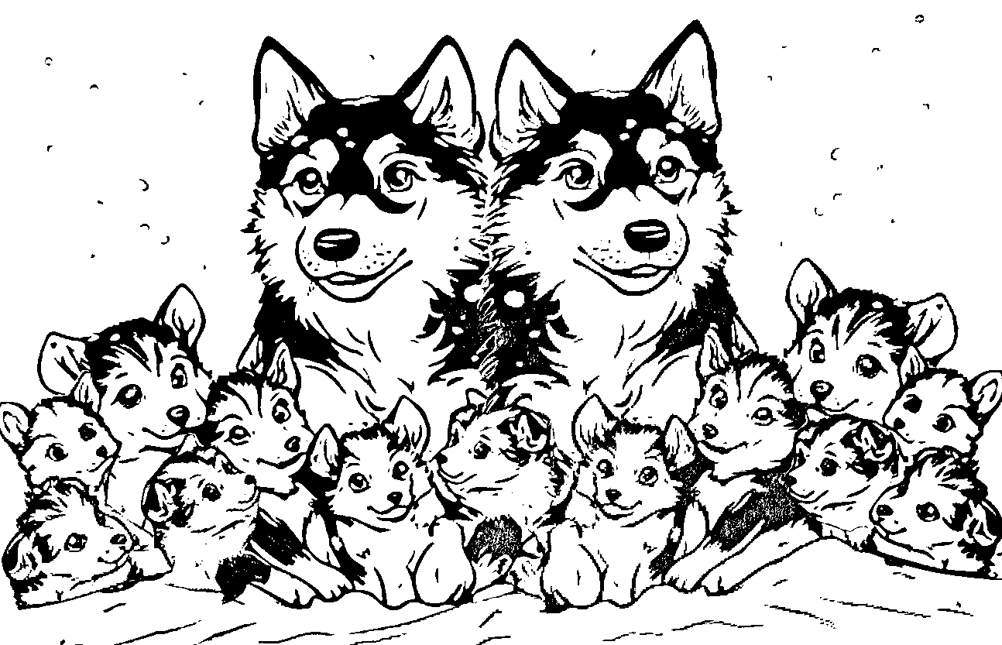

- bis 7:30 Uhr | Ankommen in der Löwengruppe
- bis ca. 9:30Uhr | selbstbestimmtes Freispiel mit Angeboten und Aktivitäten
- ca. 9:30Uhr | Gemeinsames Frühstück
- danach | Bücherzeit, ca. ¼ Stunde, Zeit zum Aufräumen von Geschirr, Kehren, das Zimmer wieder in Ordnung zu bringen (die Kinder helfen selbstverständlich immer mit)
- ca. 10:15 | Morgenkreis (hier finden Besprechungen statt, es gibt Informationen, die die Kinder betreffen, Abstimmungen, aktive Partizipation, Bilderbücher, Märchen und Geschichten, viele Lieder, Fingerspiele u.s.)
- oder | Geburtstagsfeiern
- oder | gezielte Kleingruppenarbeiten
- oder | ein Kreisspielkreis
- danach | Gartenzeit
- oder | wir gehen in die Natur raus
11:45 Uhr bis 12:00 Uhr | 1. Abholzeit ohne Mittagessen
- 12:00Uhr | Mittagessen oder 2. Brotzeit
- nach dem Mittagessen | Bücherzeit, ca. ¼ Stunde, Zeit zum Aufräumen von Geschirr, Kehren, = das Zimmer wieder in Ordnung zu bringen
- ab 12:30 Uhr | gleitende Abholzeit bis zu Schluss mit selbstbestimmtem Freispiel, evtl. kleinen Angeboten/Aktivitäten/ Gartenzeit

Die Kinder entscheiden immer mit, wie der Tagesablauf gestaltet wird und mit was er gefüllt wird. Als Vorschulgruppen ist alles auf das Alter abgestimmt und somit jeder Tag ein Vorschultag.
Besonders Augenmerk liegt in den Bereichen Sprache und Sozialverhalten. Alle anderen Bereiche sind sehr eng verknüpft und voneinander abhängig.
Die Kinder sollen sich wohlfühlen und Spaß haben und so viele Erfahrungen sammeln, wie möglich.

